BÀI THỰC HÀNH 2
Lê Văn Triệu – M2526034
Học phần CT999 – Công nghệ số nâng cao

Bài tập 1 – Thực hành Data Wrangling với Python/Pandas
Chọn dữ liệu taxi từ kho dữ liệu mẫu của Seaborn để thực hành làm sạch, chuẩn hóa ngày và tạo cột tính toán. Nguồn: https://github.com/mwaskom/seaborn-data/blob/master/taxis.csv

Bước 1. Đọc và xem dữ liệu gốc
Dùng pd.read_csv() đọc du_lieu/taxis_goc.csv, sau đó xem df.shape, df.columns và df.head(). Dữ liệu có 6.433 dòng và 14 cột. Các cột thể hiện thời điểm đón/trả, hành khách, quãng đường, các khoản tiền, màu xe, thanh toán và khu vực đón/trả. Hình dưới liệt kê đầy đủ tên cột và một số dòng đầu.
Dùng lệnh để xem dữ liệu:
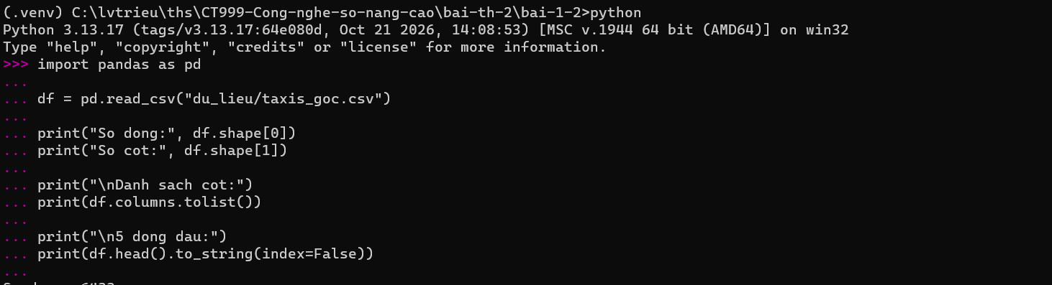
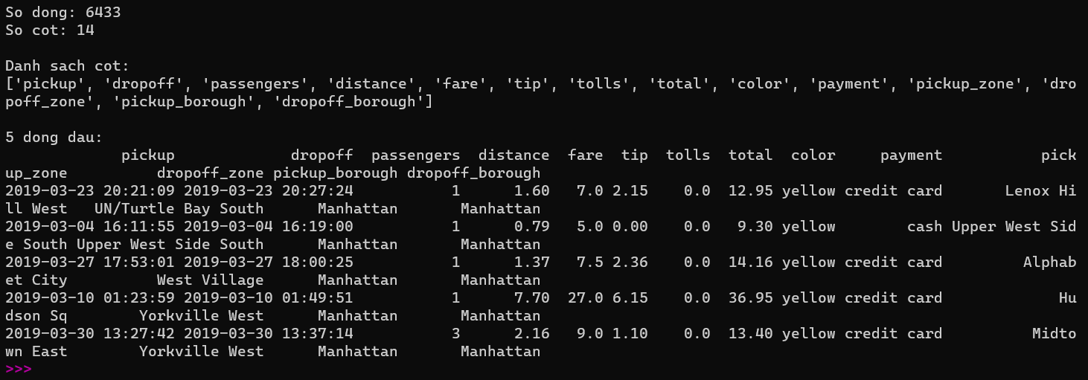
Hình 1. Đọc dữ liệu CSV, kiểm tra số dòng, số cột, tên cột và năm dòng đầu tiên.
Các hình trong báo cáo là ảnh chụp lệnh thực hiện và kết quả chạy Python/Pandas trên CMD.
Bộ minh chứng là thư mục m2526034-le-van-trieu đặt cùng cấp với báo cáo. Các đường dẫn du_lieu/... và ket_qua/... được tính bên trong thư mục này.

Bước 2. Loại bỏ dòng có giá trị thiếu
Dùng df.isna().any(axis=1) để tìm dòng có ít nhất một ô thiếu, sau đó df.dropna() để loại bỏ. Có 92 dòng như vậy. Ví dụ, chỉ số dòng 7 thiếu payment, dòng 42 thiếu pickup_zone và dropoff_zone. Một dòng có nhiều ô thiếu chỉ được tính một lần. Sau bước này còn 6.341 dòng.
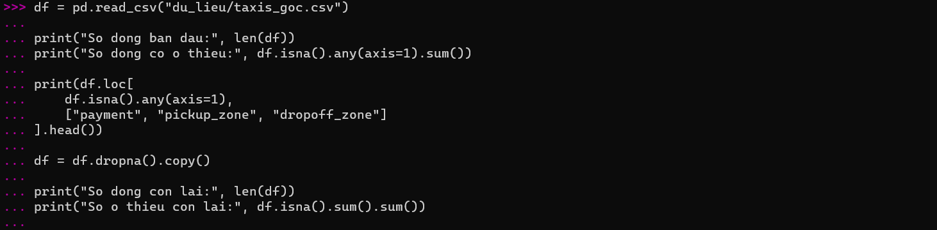
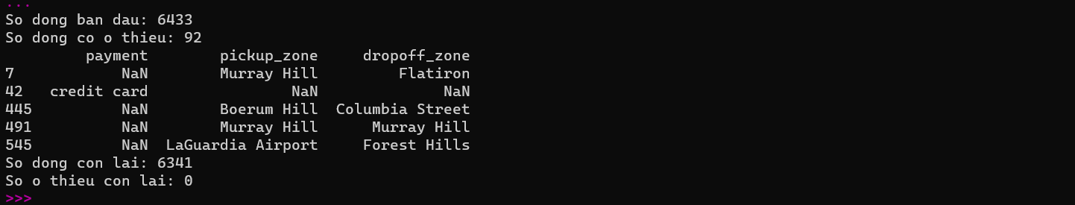
Hình 2. Kiểm tra và loại bỏ dòng có giá trị thiếu bằng dropna().

Bước 3. Kiểm tra và loại dòng trùng
Dùng df.duplicated().sum() để đếm và df.drop_duplicates() để loại dòng trùng hoàn toàn. Kết quả đếm bằng 0 nên số dòng vẫn là 6.341.
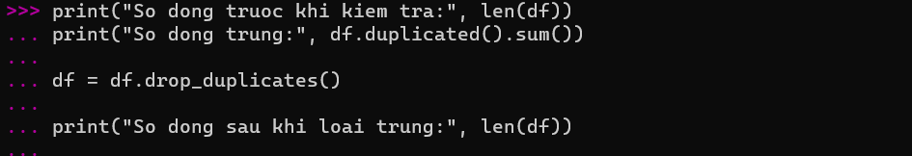
Hình 3. Kiểm tra và loại dòng trùng hoàn toàn bằng drop_duplicates().

Bước 4. Chuyển kiểu ngày giờ
Dùng pd.to_datetime() cho pickup và dropoff để có thể tính chênh lệch thời gian. Kiểm tra trên dữ liệu sau khi loại dòng thiếu không phát hiện giá trị ngày giờ không chuyển đổi được. Vì vậy đây là bước chuyển kiểu dữ liệu, không phải bằng chứng ngày giờ gốc bị sai.
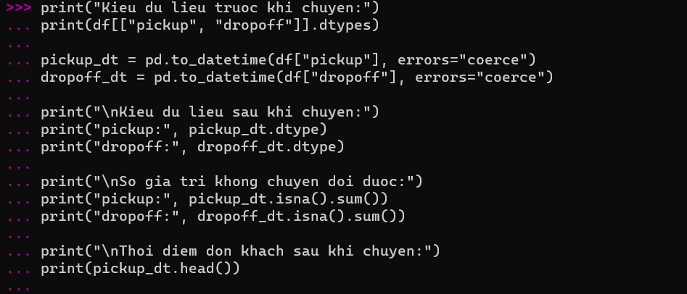
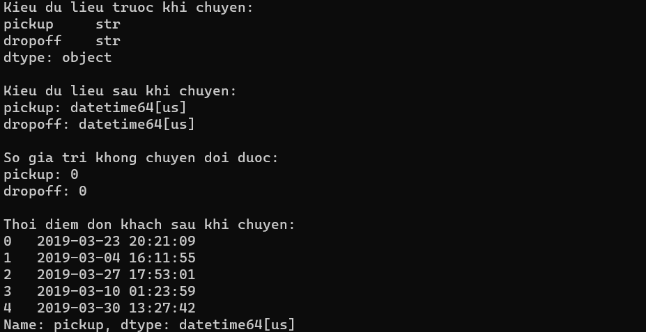
Hình 4. Chuyển hai cột thời điểm đón và trả khách sang kiểu ngày giờ bằng pd.to_datetime().
Bước 5. Tạo cột thời lượng và cột tính tổng
Tạo thoi_luong_phut = ((dropoff_dt - pickup_dt).dt.total_seconds() / 60).round(2), tức làm tròn hai chữ số. Đồng thời tạo tong_phi_co_ban = fare + tip + tolls. Chuyến đầu có thời lượng 375 giây / 60 = 6,25 phút và tổng ba khoản tiền là 7,00 + 2,15 + 0,00 = 9,15 USD. Cột tổng mới chỉ cộng ba khoản này, không thay thế cột total có sẵn của nguồn.
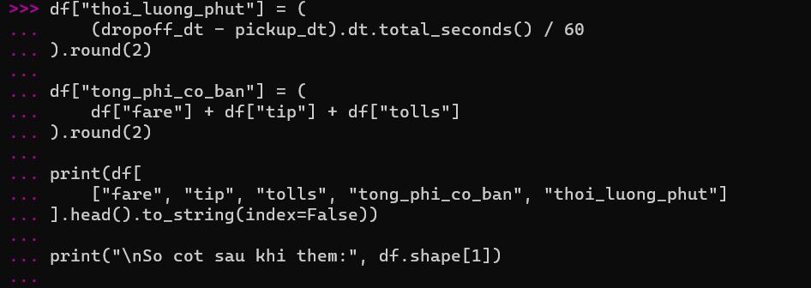
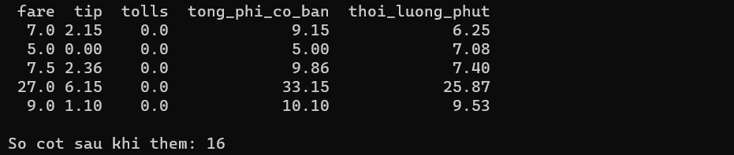
Hình 5. Tạo cột thời lượng chuyến đi và cột tổng cước xe, tiền tip, phí cầu đường.

Bước 6. Chuẩn hóa cách trình bày ngày
Sau khi tính thời lượng, dùng dt.strftime("%Y-%m-%d") để đưa pickup và dropoff về YYYY-MM-DD. Ví dụ 2019-03-23 20:21:09 được trình bày thành 2019-03-23. Tệp gốc vẫn giữ phần giờ để đối chiếu.
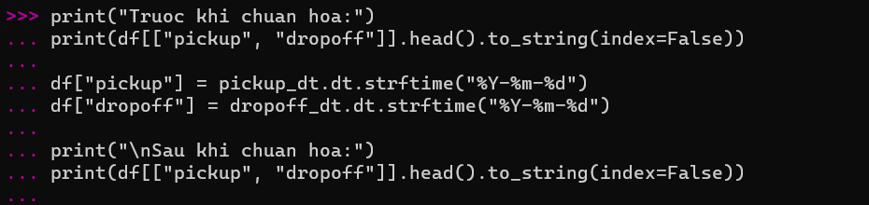
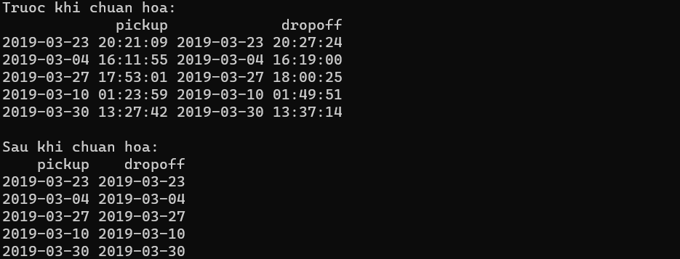
Hình 6. Chuẩn hóa hai cột ngày đón và trả khách về định dạng YYYY-MM-DD.

Bước 7. Xuất và kiểm tra CSV
Dùng to_csv(index=False, encoding="utf-8-sig") để ghi ket_qua/taxis_da_lam_sach.csv. Đọc lại tệp xuất để kiểm tra: 6.341 dòng và 16 cột, gồm 14 cột gốc và hai cột mới. Không ghi đè dữ liệu gốc.
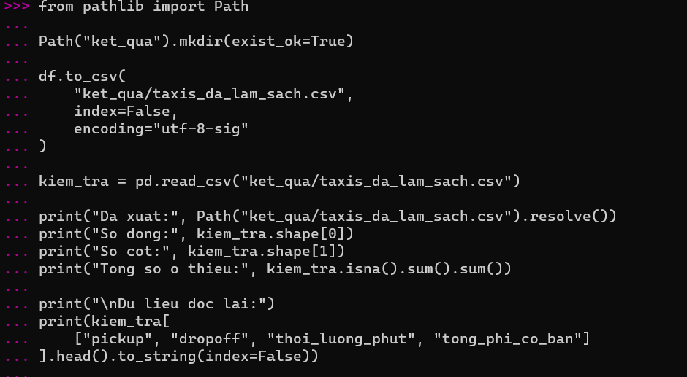
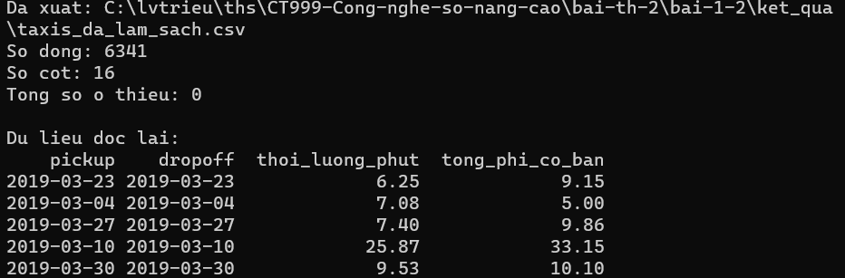
Hình 7. Xuất CSV và đọc lại để kiểm tra số dòng, số cột, giá trị thiếu và kết quả tính toán.
Kết quả Bài 1: đã xử lý dòng thiếu, kiểm tra trùng, chuẩn hóa ngày và tạo cột tính toán. Việc bỏ dòng thiếu trong bài này nhằm thực hành thao tác theo đề.
Báo cáo ngắn được lập thành tài liệu riêng, gồm trang bìa và phần nội dung khoảng ½ trang mô tả các bước đã thực hiện. Hình dưới ghi nhận sản phẩm PDF.
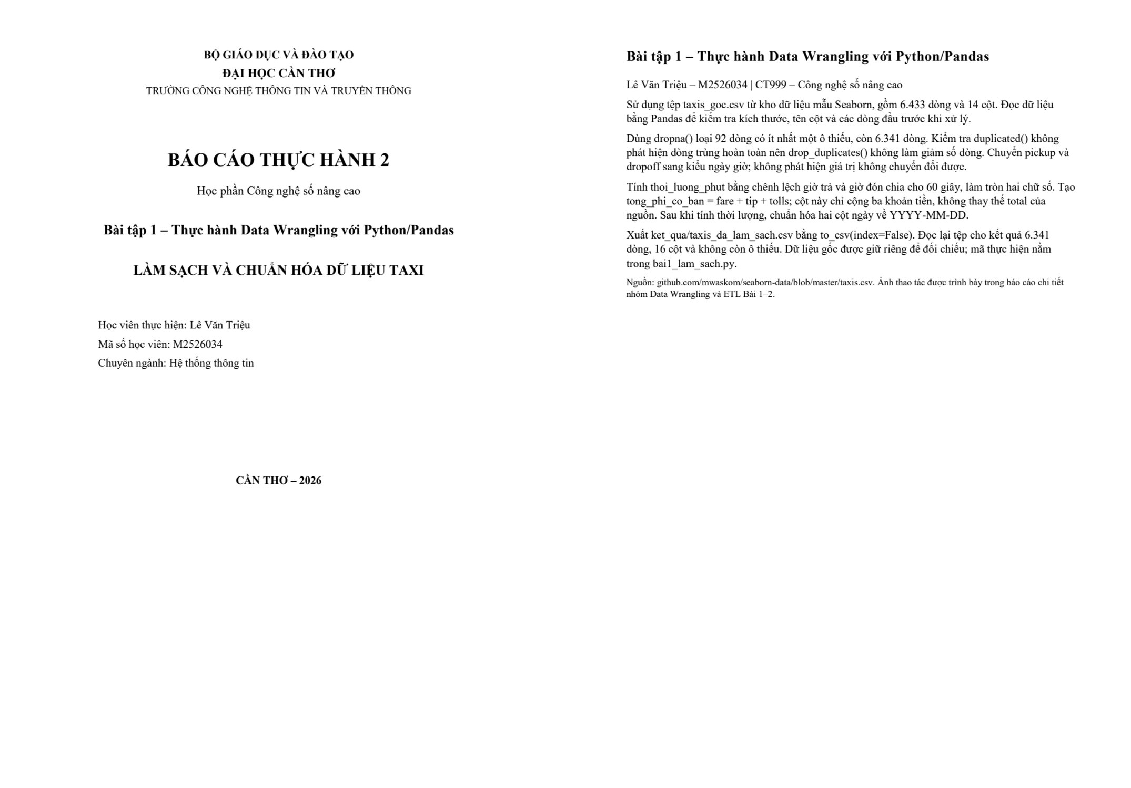
Hình 7a. Trang bìa và trang nội dung của báo cáo Data Wrangling.
Tệp PDF: m2526034-le-van-trieu/bao_cao_ngan/Bao_cao_Bai_1_Data_Wrangling_nua_trang.pdf. Bản Word cùng tên được lưu kèm.
Minh chứng Bài 1: dữ liệu gốc du_lieu/taxis_goc.csv; mã nguồn bai1_lam_sach.py; dữ liệu sau xử lý ket_qua/taxis_da_lam_sach.csv. Các bước thực hiện và kết quả thể hiện tại Hình 1–7.

Bài tập 2 – Xây dựng pipeline ETL đơn giản

Mục tiêu và công cụ
Dùng Python và Pandas để xây dựng pipeline ETL đọc dữ liệu taxi từ CSV, chuẩn hóa dữ liệu và ghi thành CSV mới. Pipeline gồm ba hàm extract(), transform() và load(), được gọi lần lượt trong tệp bai2_etl.py.
2.1. Thực hiện pipeline ETL bằng Python
2.1.1. Extract – Đọc dữ liệu
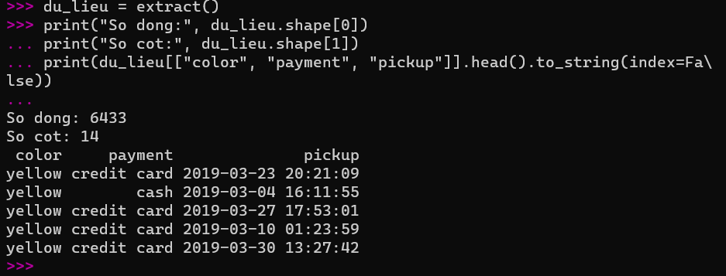
Hình 8. Kết quả đọc dữ liệu CSV gốc và xem ba cột cần chuẩn hóa.
Gọi hàm extract() để đọc tệp taxis_goc.csv bằng Pandas. Dữ liệu đầu vào gồm 6.433 dòng và 14 cột. Sau đó, xem 5 dòng đầu của ba cột color, payment và pickup để chuẩn bị cho bước chuẩn hóa dữ liệu.
2.1.2. Transform – Chuẩn hóa dữ liệu
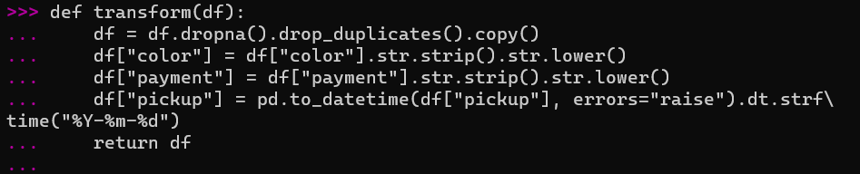
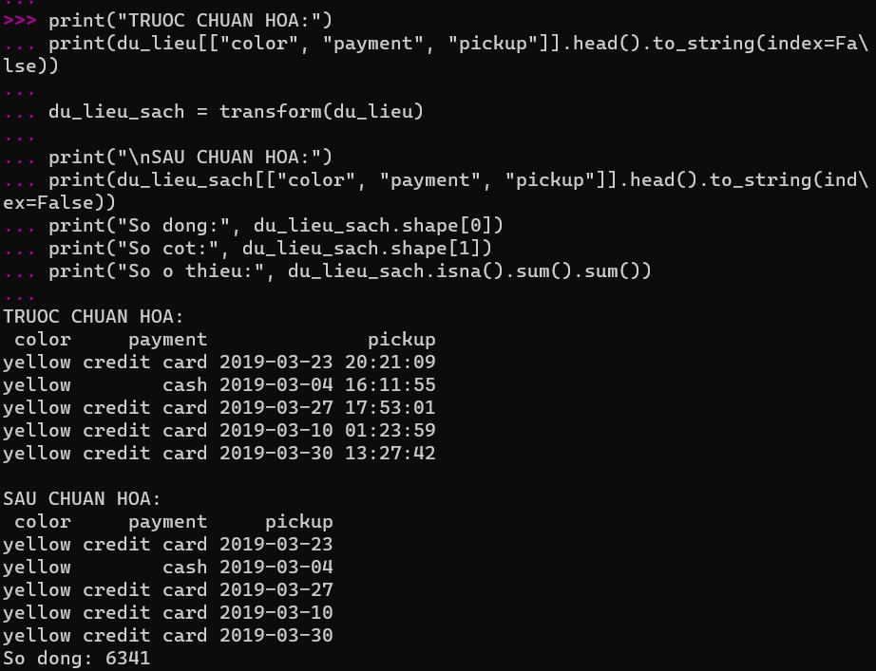
Hình 9. Kết quả chuẩn hóa ba cột color, payment và pickup.
Xây dựng hàm transform() để loại các dòng có dữ liệu thiếu và dòng trùng hoàn toàn. Sau đó, chuẩn hóa hai cột color, payment bằng cách bỏ khoảng trắng thừa và chuyển thành chữ thường; chuyển cột pickup về định dạng YYYY-MM-DD. Sau xử lý, dữ liệu còn 6.341 dòng, 14 cột và không còn ô thiếu.
2.1.3. Load – Lưu dữ liệu
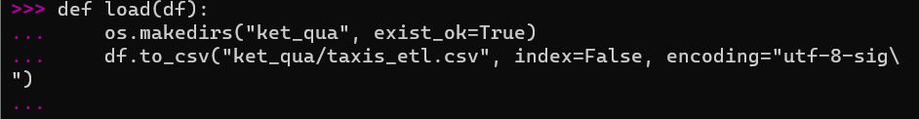
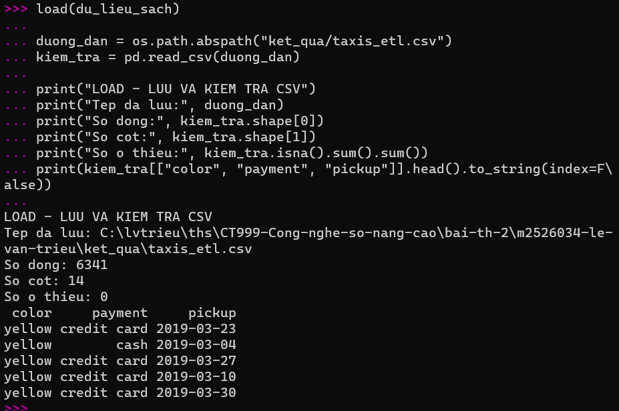
Hình 10. Lưu dữ liệu sau chuẩn hóa và đọc lại tệp CSV để kiểm tra.
Gọi hàm load() để lưu dữ liệu sau chuẩn hóa vào tệp ket_qua/taxis_etl.csv. Tham số index=False giúp không ghi thêm cột chỉ số dòng. Sau đó, đọc lại tệp bằng read_csv() để kiểm tra. Kết quả gồm 6.341 dòng, 14 cột, không còn ô thiếu và cột pickup có định dạng YYYY-MM-DD.
2.2. Viết báo cáo
Báo cáo được lập thành tài liệu riêng, gồm trang bìa và một trang nội dung giải thích pipeline ETL, lý do chọn Python/Pandas thay vì Excel/Google Sheets.
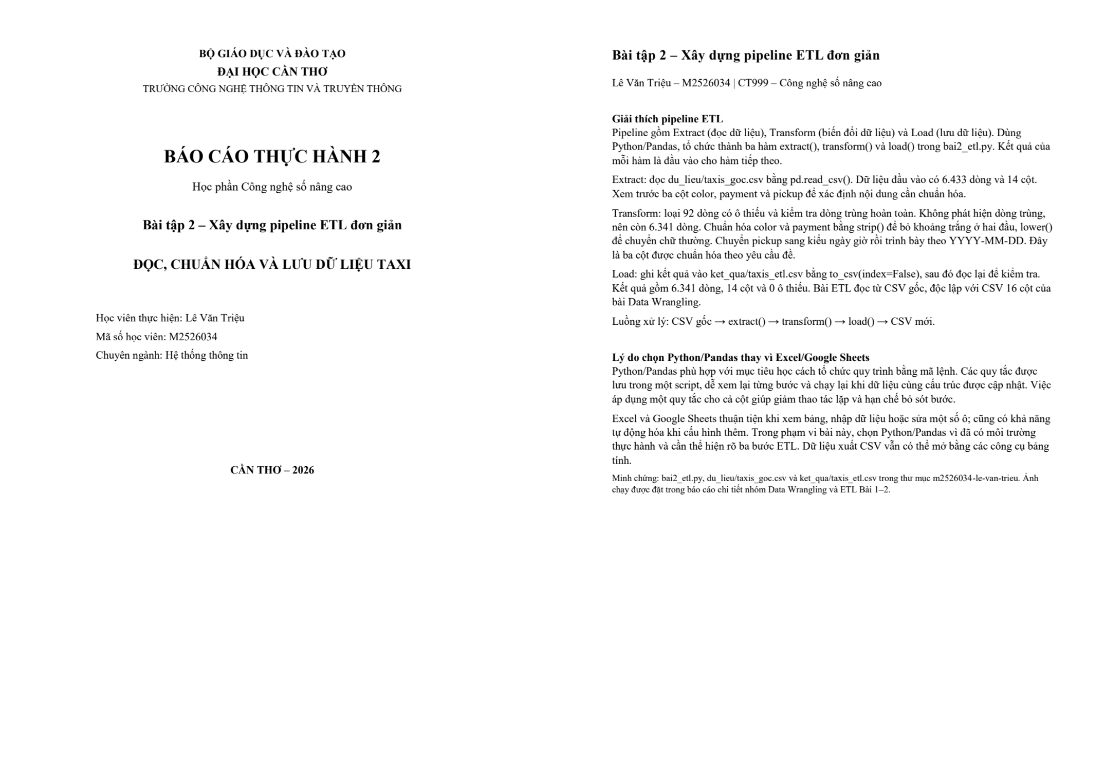
Hình 10a. Trang bìa và trang nội dung của báo cáo pipeline ETL.
Tệp PDF: m2526034-le-van-trieu/bao_cao_ngan/Bao_cao_Bai_2_Pipeline_ETL_1_trang.pdf. Bản Word cùng tên được lưu kèm.
2.2.1. Giải thích pipeline ETL
Pipeline ETL là quy trình gồm ba bước: Extract (đọc dữ liệu), Transform (biến đổi dữ liệu) và Load (lưu dữ liệu). Trong bài thực hành, sử dụng Python và thư viện Pandas để đọc dữ liệu taxi từ tệp CSV, chuẩn hóa dữ liệu và lưu thành một tệp CSV mới.
Ở bước Extract, hàm extract() sử dụng pd.read_csv() để đọc tệp du_lieu/taxis_goc.csv. Dữ liệu ban đầu gồm 6.433 dòng và 14 cột. Xem trước ba cột color, payment và pickup để xác định nội dung cần chuẩn hóa.
Ở bước Transform, hàm transform() loại các dòng có ít nhất một ô thiếu và kiểm tra loại dòng trùng hoàn toàn. Bộ dữ liệu có 92 dòng chứa ô thiếu và không có dòng trùng hoàn toàn, nên sau xử lý còn 6.341 dòng. Tiếp theo, hai cột color và payment được bỏ khoảng trắng thừa ở hai đầu và chuyển thành chữ thường. Cột pickup được chuyển từ dạng ngày giờ sang định dạng YYYY-MM-DD.
Ở bước Load, hàm load() sử dụng to_csv() để lưu kết quả vào tệp ket_qua/taxis_etl.csv. Sử dụng index=False để không ghi thêm cột chỉ số dòng. Sau đó, đọc lại tệp để kiểm tra và thu được kết quả gồm 6.341 dòng, 14 cột, không còn ô thiếu.
Luồng xử lý của bài thực hành là:
CSV gốc → extract() → transform() → load() → CSV kết quả.
Ba hàm được gọi lần lượt, trong đó kết quả của bước trước là đầu vào cho bước sau. Khi cần xử lý lại dữ liệu có cùng cấu trúc, có thể chạy lại chương trình để thực hiện toàn bộ quy trình.
2.2.2. Lý do chọn Python thay cho Excel/Google Sheets:
Chọn Python kết hợp với Pandas vì công cụ này phù hợp với yêu cầu xây dựng một pipeline ETL bằng mã lệnh. Các thao tác đọc, chuẩn hóa và lưu dữ liệu được viết thành những hàm riêng, giúp dễ theo dõi và hiểu vai trò của từng bước.
Python cũng cho phép áp dụng cùng một quy tắc cho toàn bộ cột dữ liệu. Khi tệp đầu vào được cập nhật, có thể chạy lại chương trình để xử lý, giúp giảm thao tác thủ công và hạn chế việc bỏ sót bước. Mã nguồn được lưu trong tệp bai2_etl.py nên thuận tiện cho việc kiểm tra, chỉnh sửa và sử dụng lại.
Excel và Google Sheets thuận tiện khi cần xem bảng, nhập dữ liệu hoặc chỉnh sửa trực tiếp một số ô. Tuy nhiên, với bài thực hành này, chọn Python để học cách tổ chức quy trình xử lý tự động và thực hiện rõ ba bước Extract, Transform và Load.
Minh chứng pipeline ETL: mã nguồn bai2_etl.py; đầu vào du_lieu/taxis_goc.csv; đầu ra ket_qua/taxis_etl.csv. Hình 8–10 ghi nhận ba bước Extract, Transform và Load.

